概率统计网上卷1（04—05第一学期）
一、（50分）
1、设A、B为两个事件，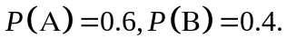若A、B互不相容，则
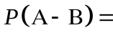 ；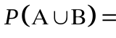 ；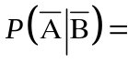 ；若A、B有包含关系，则 ； ； 。
2、学生甲和朋友约定：在三门完全不同的课程考试中，他只要有一门考试取得95分以上就开香槟庆祝。若甲在这三门课程考试中得95分以上的概率分别为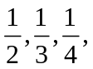则它们开香槟庆祝的概率为 。
3、 一只袋中装有5只白球和4只黑球，先不放回地随机取出三只球，每次取出一只，共取三次，则这三只球依次为黑、白、黑的概率为 ，取出的第二个球为黑球的概率
为 。若已知第二次取到黑球，则第一次取到黑球的概率 。
4、设（X，Y）服从区域G上的均匀分布，其中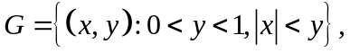
则（X，Y）的联合密度函数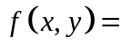 ，X的边缘密度函数
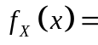 ，Y的边缘密度函数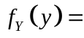 。
5、设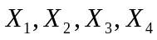独立同分布，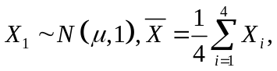则
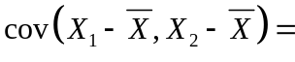 ，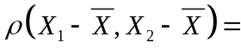 。
6、设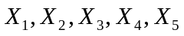是独立同分布的随机变量，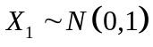，
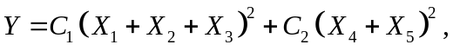其中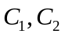为常数，则当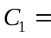 ，
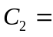 ，时，Y服从自由度为 的分布。
7、设施独立同分布的随机变量，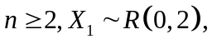记
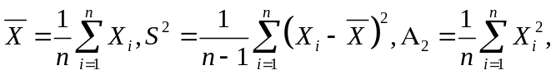则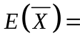 ，
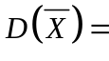 ，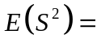 ，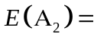 。
8、设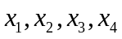是取自正态总体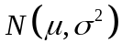的样本观察值，其中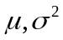未知，
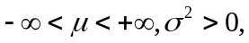已知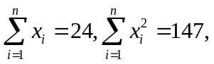那么的极大似然估计值为 ，
的双侧90%置信区间为 。
二、（10分）甲乙两艘船要在某个泊位分别停靠4和6小时，假设它们在一昼夜的时间段中随机地到达，试求这两艘船中至少有一艘在停靠泊位时需等待的概率。
三、（14分）设（X，Y）的联合分布律为
X Y | -1 | 1 | 2
-1 | 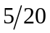 | 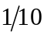 | 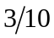
2 | 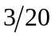 |  | 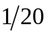
令，试求：（1）Z的分布律；
（2）（U，V）的联合分布律； （3）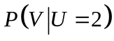的条件分布律。
四、（10分）设X，Y相互独立，，
试求：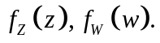
五、（16分）设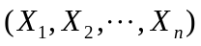是取自总体X的简单随机样本，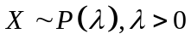未知，求；（1）的极大似然估计；（2）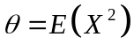，求的极大似然估计，并问的极大似然估计是否为的无偏估计； （3）

